|  |  |  |  |  |  |  |
| --- | --- | --- | --- | --- | --- | --- |
| *Ngày soạn*  12/12/2023 | *Ngày dạy* | 19/12/2023 | | | | 20/12/2023 |
| *Lớp* | 7A | 7B | 7D | 7E | 7C |
| *Tiết (PPCT)* | 16 | | | | |
| *Tiết (TKB)* | 4 | 1 | 2 | 3 | 4 |

**BÀI 5**

**ĐỊNH DẠNG SỐ TIỀN VÀ NGÀY THÁNG**

**I**. **MỤC TIÊU**

***1****.* ***Kiến thức:***

- Biết được Excel có sẵn các định dạng số tiền và ngày tháng cho nhiều quốc gia.

- Thực hiện được thao tác áp dụng định dạng số tiền và ngày tháng kiểu Việt Nam.

***2****.* ***Năng lực:***

***a) Năng lực chung:***

* Năng lực giao tiếp, hợp tác: Trao đổi, thảo luận để thực hiện các nhiệm vụ học tập.
* Năng lực giải quyết vấn đề và sáng tạo: Sử dụng các kiến thức đã học ứng dụng vào thực tế, tìm tòi, phát hiện giải quyết các nhiệm vụ trong cuộc sống.

***b) Năng lực riêng:***

* Hình thành và phát triển năng lực giải quyết vấn đề.
* Tổ chức và trình bày thông tin.

***3****.* ***Phẩm chất:*** Nghiêm túc, tập trung, tích cực chủ động.

**II**. **THIẾT BỊ DẠY HỌC VÀ HỌC LIỆU**

**1. Giáo viên**

- Chuẩn bị bài giảng, máy chiếu, máy chiếu vật thể.

**2. Học sinh**

- Sách giáo khoa, vở ghi

- Kiến thức đã học.

**III**. **TIẾN TRÌNH DẠY HỌC**

**1. HOẠT ĐỘNG KHỞI ĐỘNG (MỞ ĐẦU)**

- **Mục tiêu**: Tạo hứng thú học tập cho học sinh

- **Nội dung**: Hs dựa vào hiểu biết để trả lời câu hỏi

- **Sản phẩm**: Từ yêu cầu Hs vận dụng kiến thức để trả lời câu hỏi GV đưa ra

- **Tổ chức thực hiện**: GV giới thiệu và dẫn dắt vào bài

Em có biết cách hiển thị số tiền theo đồng tiền của Việt Nam trong Excel hay không?

**2. HÌNH THÀNH KIẾN THỨC MỚI**

***Hoạt động 1:*** Tìm hiểu định dạng hiển thị số tiền

**- Mục Tiêu:** Biết cách định dạng hiển thị số tiền

**- Nội dung**: HS quan sát SGK để tìm hiểu nội dung kiến thức theo yêu cầu của GV

-  **Sản phẩm:** Hs hoàn thành tìm hiều kiến thức

**- Tổ chức thực hiện:**

| **Sản phẩm dự kiến** | **Hoạt động của giáo viên và học sinh** |
| --- | --- |
| **1. Định dạng hiển thị số tiền**  ***a) Hiển thị số tiền bằng đồng đô la:*** thao tác nhanh: nháy lệnh “$”  ***b) Áp dụng kí hiệu tiền tệ một số nước khác***  Bước 1. Nháy chuột vào dấu trỏ xuống cạnh lệnh “$” sẽ thả xuống một danh sách các kí hiệu tiền tệ  Bước 2. Chọn kí hiệu đồng tiền thích hợp  ***c) Áp dụng kí hiệu tiền Việt Nam***  Bước 1. Mở hộp thoại **Format Cells**. Nháy dấu trỏ xuống cạnh nút lệnh “$”, chọn **More Accounting Forrmats**  Bước 2. Trong hộp thoại **Forrmat Cells**, chọn **Number**, chọn **Currency** trong danh sách **Category**, trong hộp **Symbol** chọn dấu trỏ xuống để thả danh sách các kí hiệu tiền tệ  Bước 3. Tìm và nháy chuột chọn đồng tiền Việt Nam (VND) | **\*‌ ‌Bước‌ ‌1:‌ ‌Chuyển‌ ‌giao‌ ‌nhiệm‌ ‌vụ:‌ ‌**  **GV:** Tổ chức các hoạt động  **HĐ1**  Mở trang tính có một cột số bất kì hoặc nhập một cột số liệu tùy ý. Chọn khối ô số liệu trong cột này. Cho biết kết quả khám phá cách định dạng hiển thị số tiền với các thao tác sau:   1. Nháy nút lệnh “$” 2. Mở danh sách các kí hiệu tiền tệ những nước phát triển trên thế giới như: £, €, ¥,… và lần lượt áp dụng định dạng số tiền của một số nước, khu vực khác như: Anh, EU, Nhật Bản,… 3. Áp dụng định dạng số tiền theo đồng tiền Việt Nam   **HS:** Thảo luận, trả lời  **\*‌ ‌Bước‌ ‌2:‌ ‌Thực‌ ‌hiện‌ ‌nhiệm‌ ‌vụ:‌ ‌ ‌**   ‌+‌ ‌HS:‌ ‌Suy‌ ‌nghĩ,‌ ‌tham‌ ‌khảo‌ ‌sgk‌ ‌trả‌ ‌lời‌ ‌câu‌ ‌hỏi‌ ‌  +‌ ‌GV:‌ ‌quan‌ ‌sát‌ ‌và‌ ‌trợ‌ ‌giúp‌ ‌các‌ ‌cặp.‌ ‌ ‌  **\*‌ ‌Bước‌ ‌3:‌ ‌Báo‌ ‌cáo,‌ ‌thảo‌ ‌luận:‌ ‌ ‌**  +‌ ‌HS:‌ ‌Lắng‌ ‌nghe,‌ ‌ghi‌ ‌chú,‌ ‌một‌ ‌HS‌ ‌phát‌ ‌biểu‌ ‌lại‌ ‌các‌ ‌tính‌ ‌chất.‌ ‌ ‌  +‌ ‌Các‌ ‌nhóm‌ ‌nhận‌ ‌xét,‌ ‌bổ‌ ‌sung‌ ‌cho‌ ‌nhau.‌ ‌ ‌  **\*‌ ‌Bước‌ ‌4:‌ ‌Kết‌ ‌luận,‌ ‌nhận‌ ‌định:‌ ‌‌**GV‌ ‌chính‌ ‌xác‌ ‌hóa‌ ‌và‌ ‌gọi‌ ‌1‌ ‌học‌ ‌sinh‌ ‌nhắc‌ ‌lại‌ ‌kiến‌ ‌thức‌**‌** |

***Hoạt động 2: Tìm hiểu định dạng hiển thị ngày tháng***

**a) Mục tiêu:** Nắm được cách định dạng hiển thị ngày tháng

**b) Nội dung:** HS quan sát SGK để tìm hiểu nội dung kiến thức theo yêu cầu của GV.

**c) Sản phẩm:** HS hoàn thành tìm hiểu kiến thức

**d) Tổ chức thực hiện:**

| **Sản phẩm dự kiến** | **Hoạt động của giáo viên và học sinh** |
| --- | --- |
| **2. Định dạng hiển thị ngày tháng**  ***a) Short Date và Long Date***  Bước 1. Nháy chuột vào dấu trỏ xuống cạnh phải lệnh General sẽ thả xuống danh sách, trong đó có hai mục Long Date và Short Date là định dạng ngày tháng kiểu Anh – Mỹ (English – US)  Bước 2. Nháy chuột chọn áp dụng một trong hai cách  ***b) Ngày tháng kiểu Việt Nam***  Bước 1. Mở hộp thoại **Forrmat Cells**  Bước 2. Chọn **Date** trong mục **Category**  Bước 3. Tại hộp **Locale (location)** chọn **Vietnamese**  Bước 4. Tại hộp **Type** chọn 1 định dạng | **\*‌ ‌Bước‌ ‌1:‌ ‌Chuyển‌ ‌giao‌ ‌nhiệm‌ ‌vụ:‌ ‌**  **GV:** tổ chức HĐ2  Gõ nhập vào cột có một số ô dữ liệu phù hợp với kiểu ngày tháng; chú ý có một số ngày lớn hơn 12; chọn khối ô vừa nhập. Cho biết kết quả các định dạng hiển thị ngày tháng với các thao tác sau:  1) Mở danh sách thả xuống của lệnh Ggeneeral, áp dụng định dạng Shorrt Date cho cột này  2) Áp dụng định dạng Long Date cho cột này  **HS:** Thảo luận, trả lời  **\*‌ ‌Bước‌ ‌2:‌ ‌Thực‌ ‌hiện‌ ‌nhiệm‌ ‌vụ:‌ ‌ ‌**  ‌+‌ ‌HS:‌ ‌Suy‌ ‌nghĩ,‌ ‌tham‌ ‌khảo‌ ‌sgk‌ ‌trả‌ ‌lời‌ ‌câu‌ ‌hỏi‌ ‌  +‌ ‌GV:‌ ‌quan‌ ‌sát‌ ‌và‌ ‌trợ‌ ‌giúp‌ ‌các‌ ‌cặp.‌ ‌ ‌  **\*‌ ‌Bước‌ ‌3:‌ ‌Báo‌ ‌cáo,‌ ‌thảo‌ ‌luận:‌ ‌ ‌**  +‌ ‌HS:‌ ‌Lắng‌ ‌nghe,‌ ‌ghi‌ ‌chú,‌ ‌một‌ ‌HS‌ ‌phát‌ ‌biểu‌ ‌lại‌ ‌các‌ ‌tính‌ ‌chất.‌ ‌ ‌  +‌ ‌Các‌ ‌nhóm‌ ‌nhận‌ ‌xét,‌ ‌bổ‌ ‌sung‌ ‌cho‌ ‌nhau.‌ ‌ ‌  **\*‌ ‌Bước‌ ‌4:‌ ‌Kết‌ ‌luận,‌ ‌nhận‌ ‌định:‌ ‌‌**GV‌ ‌chính‌ ‌xác‌ ‌hóa‌ ‌và‌ ‌gọi‌ ‌1‌ ‌học‌ ‌sinh‌ ‌nhắc‌ ‌lại‌ ‌kiến‌ ‌thức‌ |

***Hoạt động 3:*** Thực hành định dạng hiển thị ngày tháng

**a) Mục tiêu:** luyện kỹ năng định dạng hiển thị ngày tháng

**b) Nội dung:** HS quan sát SGK để tìm hiểu nội dung kiến thức theo yêu cầu của GV.

**c) Sản phẩm:** HS hoàn thành tìm hiểu kiến thức

**d) Tổ chức thực hiện:**

| **Sản phẩm dự kiến** | **Hoạt động của giáo viên và học sinh** |
| --- | --- |
| **3. Thực hành định dạng hiển thị ngày tháng**  **Nhiệm vụ**  1) Thêm cột Ngày sinh và nhập số liệu cho Bảng chỉ số BMI của một nhóm  2) Áp dụng định dạng ngày tháng kiểu Việt Nam | **\*‌ ‌Bước‌ ‌1:‌ ‌Chuyển‌ ‌giao‌ ‌nhiệm‌ ‌vụ:‌ ‌**  **GV:** tổ chức HĐ3, giao nhiệm vụ cho học sinh  **HS:** thực hành trên máy tính  **\*‌ ‌Bước‌ ‌2:‌ ‌Thực‌ ‌hiện‌ ‌nhiệm‌ ‌vụ:‌ ‌ ‌**  ‌+‌ ‌HS:‌ ‌Suy‌ ‌nghĩ,‌ ‌tham‌ ‌khảo‌ ‌sgk‌ ‌trả‌ ‌lời‌ ‌câu‌ ‌hỏi‌ ‌  +‌ ‌GV:‌ ‌quan‌ ‌sát‌ ‌và‌ ‌trợ‌ ‌giúp‌ ‌các‌ ‌cặp.‌ ‌ ‌  **\*‌ ‌Bước‌ ‌3:‌ ‌Báo‌ ‌cáo,‌ ‌thảo‌ ‌luận:‌ ‌ ‌**  +‌ ‌HS:‌ ‌Lắng‌ ‌nghe,‌ ‌ghi‌ ‌chú,‌ ‌một‌ ‌HS‌ ‌phát‌ ‌biểu‌ ‌lại‌ ‌các‌ ‌tính‌ ‌chất.‌ ‌ ‌  +‌ ‌Các‌ ‌nhóm‌ ‌nhận‌ ‌xét,‌ ‌bổ‌ ‌sung‌ ‌cho‌ ‌nhau.‌ ‌ ‌  **\*‌ ‌Bước‌ ‌4:‌ ‌Kết‌ ‌luận,‌ ‌nhận‌ ‌định:‌ ‌‌**GV‌ ‌chính‌ ‌xác‌ ‌hóa‌ ‌và‌ ‌gọi‌ ‌1‌ ‌học‌ ‌sinh‌ ‌nhắc‌ ‌lại‌ ‌kiến‌ ‌thức‌ |

**3. HOẠT ĐỘNG LUYỆN TẬP**

**a. Mục tiêu:** Củng cố, luyện tập kiến thức vừa học.

**b. Nội dung:** HS đọc SGK làm các bài tập.

**c. Sản phẩm:** Bài làm của học sinh, kĩ năng giải quyết nhiệm vụ học tập.

**d. Tổ chức thực hiện:**

Gv Cho HS nhắc lại KT:

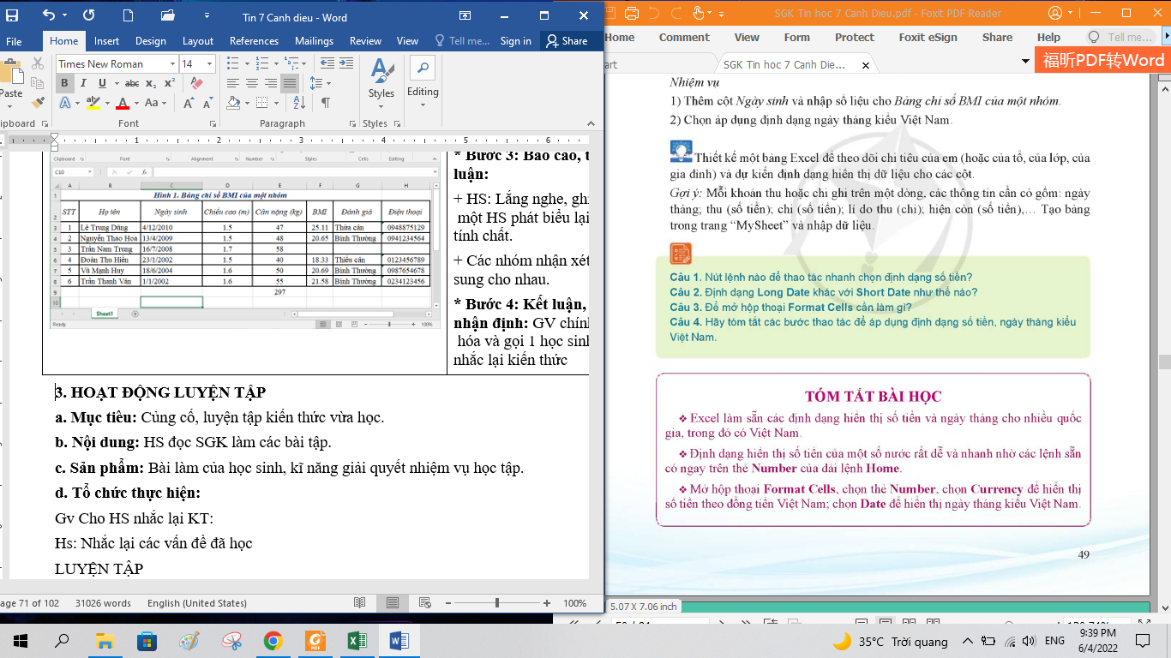

Hs: Nhắc lại các vấn đề đã học

LUYỆN TẬP

***Bài 1.*** Thiết kế một bảng Excel để theo dõi chi tiêu của em (hoặc của tổ, của lớp, của gia đình) và dự kiến định dạng hiển thị dữ liệu cho các cột

Gợi ý: Mỗi khoản thu hoặc chi ghi trên một dòng, các thông tin cần có gồm: ngày tháng; thu (số tiền); chi (số tiền); lí do thu (chi); hiện còn (số tiền),… Tạo bảng trong trangg “MySheet” và nhập dữ liệu.

**4. HOẠT ĐỘNG VẬN DỤNG**

**a. Mục tiêu:** Vận dụng các kiến thức vừa học quyết các vấn đề học tập và thực tiễn.

**b. Nội dung:**.

**c. Sản phẩm:** HS vận dụng các kiến thức vào giải quyết các nhiệm vụ đặt ra.

**d. Tổ chức thực hiện:**

Gv đưa câu hỏi về nhà:

Câu 1. Nút lệnh nào để thao tác nhanh chọn định dạng số tiền?

Câu 2. Định dạng Long Date khác với Short Date như thế nào?

Câu 3. Để mở hộp thoại Forrmat Cells cần làm gì?

Câu 4. Hãy tóm tắt các bước thao tác để áp dụng định dạng số tiền, ngày tháng kiểu Việt Nam.

**5. Hướng dẫn học sinh tự học:**

**- Hướng dẫn học bài cũ:**

***-* Hướng dẫn chuẩn bị bài mới:**